|  |  |  |  |
| --- | --- | --- | --- |
| **Adı:** |  | **…………………. Ortaokulu** |  |
| **Soyadı:** |  | **………………. Eğitim Öğretim Yılı** | Tarih: ……/……/ 20.. |
| **Sınıfı:** |  | **DİN KÜLTÜRÜ VE AHLAK BİLGİSİ** | Aldığı Not |
| **No:** |  | **5. Sınıf 1.Dönem 2. Yazılı / Sınav Soruları** |  |

Kendisine ilahî kitaplardan Zebur indirilmiştir.

Hem hükümdar hem de peygamberdir.

Demiri işleyip zırh yapardı.

Hz. Süleyman’ın babasıdır.

1. Yukarıda sözü edilen peygamberin adı nedir? (10 puan)

Kanuni Sultan Süleyman devrinde İstanbul’a gelen ve tam 18 ay Çembelitaş’ın karşısındaki Elçi Han’ında kalan Alman seyyah Hans ,Ramazan’ın başlangıcını günlüğüne şu satırlar ile kaydetmiş :“30 Temmuz 1554’te Türkler İstanbul’da oruç tutmaya başladılar.29 Temmuz’da ayı görmüşlerdir. Ramazanın başladığından herkesin haberi olsun diye ezan okudukları cami, mescit ve minarelerine kandiller astılar, yağmur ve rüzgar zarar vermesin diye üstlerini kapladılar. Bu kandilleri akşam olunca yakıyorlar ve Bütün gece yanıyor. Bu ay’a özgü davulcular sahur vaktinde maniler eşliğinde dolanarak davul çalıyor.

1. Verilen metinde Alman seyyah , Ramazan ayı ile ilgili özelliklerden hangisini anlatmıştır. (10 puan)
2. Ramazan Ayını diğer aylardan farklı kılan 2 temel özelliği Kısaca açıklayınız.(10 puan)
3. İhlas suresinin Türkçe okunuşunu yazınız. (15 puan)

Kul huvallahu

1. Zalim nemrut ile uzun yıllar mücadele eden ve nemrut tarafından ateşe atıldığı halde Allah’ın(c.c) izni ile ateşin kendisini yakmadığı peygamberin ismi nedir?(10 puan)

Zeynep ekmek almak için bakkala gittiğinde yanında parası olmadığını fark etmiştir. O sırada bakkal amca farklı bir işle meşguldür. Zeynep Evine tekrar dönüp parayı alabilir ya da gizlice ekmeği alıp para vermeden gidebilir.

1. Allah’ın her şeyi işittiğinin, bildiğinin ve gördüğünün farkında olarak sizin Zeynep’e tavsiyeniz ne olur? Neden böyle bir tavsiye verdiğinizi yazınız.(10 puan)

Ahmet hasta olan babasının durumuna çok üzülüyor ve sürekli Allah’a “ Allah’ım eğer babam iyileşirse senin için bir ay oruç tutacağım” diye dua ediyordu. Allah duasını kabul etmiş, babası zamanla daha iyi bir hale gelmiş ve eski sağlığına kavuşmuştur.

1. Ahmet ‘in tutmak için söz verdiği oruç çeşidi hangisidir. (10 Puan)
2. **Sözlükte yalvarmak, yakarmak, istemek anlamlarına gelen kulun Allah (cc) ile olan iletişim şekline** **dua denir. Hangi Durumlarda dua etmeliyiz kısaca belirtiniz.(10 puan)**

|  |
| --- |
| Başarılar Dilerim ☺ |
| Din Kültürü ve Ahlak Bilgisi Öğretmeni |
| …………………………………………. |

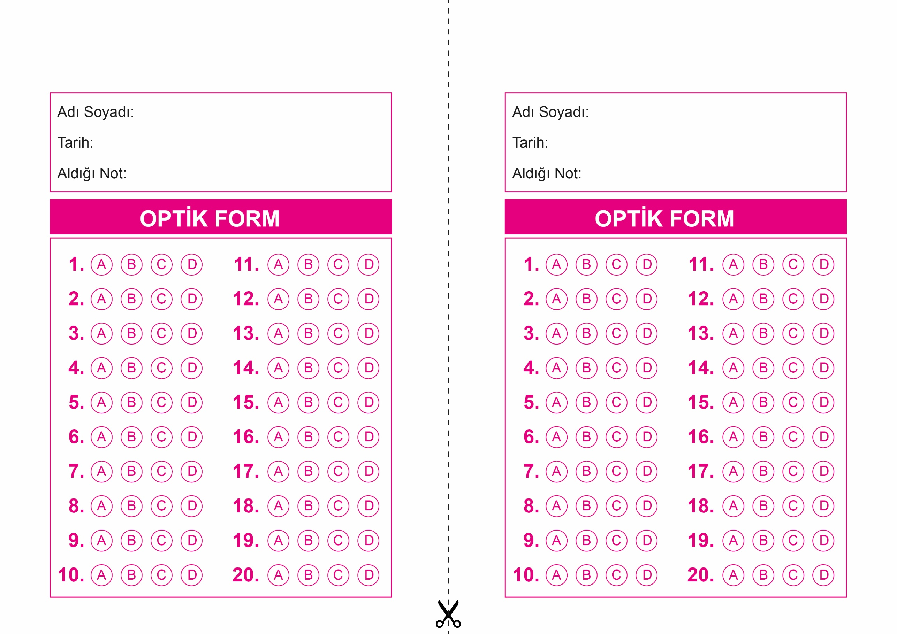

DİN KÜLTÜRÜ VE AHLAK BİLGİSİ

5. Sınıf 2.Dönem 1. Yazılı / Test Sınavı-1

OPTİK FORMU FOTOKOPİ İLE (A4 KAĞIDI) ÇOĞALTTIKTAN SONRA BURADAN KESEBİLİRSİNİZ.

DİN KÜLTÜRÜ VE AHLAK BİLGİSİ

5. Sınıf 2.Dönem 1. Yazılı / Test Sınavı-1

DİN KÜLTÜRÜ VE AHLAK BİLGİSİ

6. Sınıf 2.Dönem 1. Yazılı / Sınav Soruları



**5. SINIF SINAV VE CEVAP ANAHTARI İÇİN TIKLAYINIZ**

